伊利大数据平台实施项目

平台使用手册

|  |  |  |  |
| --- | --- | --- | --- |
| 文档编号 |  | 版本编号 |  |

伊利大数据平台实施项目组

2019年4月

文档控制

文档编辑历史

|  |  |  |  |
| --- | --- | --- | --- |
| 版本 | 日期 | 新增/修改 | 修订人 |
| V0.1 | 2019/4/15 | 起草 | 大数据项目组 |
|  |  |  |  |
|  |  |  |  |

文档审阅/批准历史

|  |  |  |  |
| --- | --- | --- | --- |
| 日期 | 姓名 | 组织/职称 | 备注 |
|  |  |  |  |
|  |  |  |  |
|  |  |  |  |
|  |  |  |  |

文档分发记录

|  |  |  |
| --- | --- | --- |
| 姓名 | 职务 | 分发时间 |
|  |  |  |
|  |  |  |
|  |  |  |
|  |  |  |
|  |  |  |
|  |  |  |
|  |  |  |

**目 录**

第1章 登录 4

第2章 公共栏 5

第3章 内容操作栏 7

3.1 筛选器 7

3.2 界面展示 8

# 登录

输入用户名和密码，点击登录进入大数据平台系统。登录界面如下所示，仅为示例，具体以实际开发为准。

1.进入登录界面：



2.选择销售日报

# 公共栏

公共栏包括工具栏、导航栏，工具栏包括搜索、帮助、设置，导航栏包括营销分析、供应链分析、市场分析、原奶分析。

* 点击，用户输入要查询的报表名称，搜索和展示查询结果；
* 点击，帮助说明页面指标的计算逻辑、更新时间等。
* 点击，可进入管理界面查询用户信息、权限和报表功能；可点击此图标修改密码、退出登录。
* 点击导航栏各主题及其下模块，展示对应主题模块下的指标数据。
* 点击导航栏，可返回导航菜单。

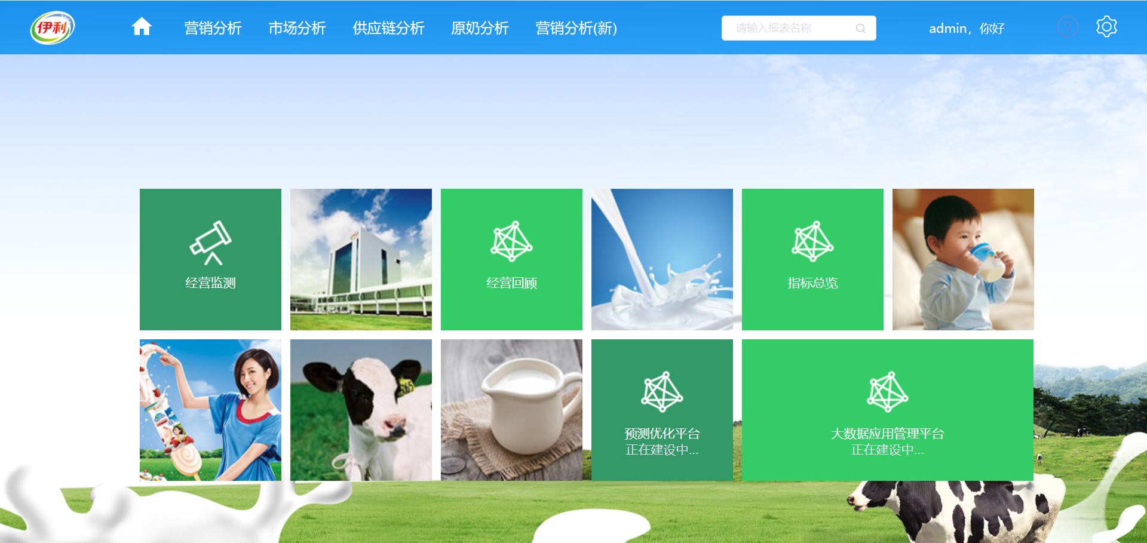

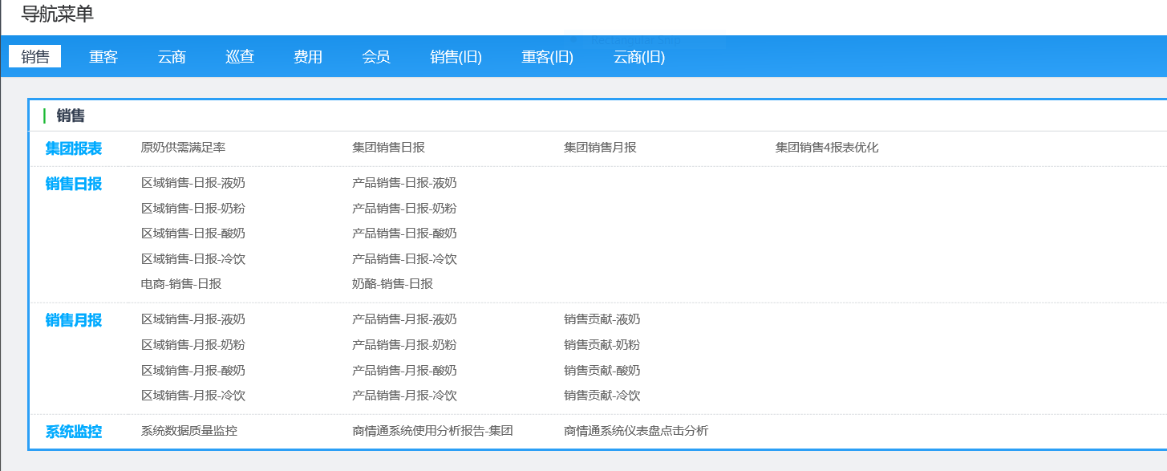

# 内容操作栏

不同用户的可视化数据权限不同，以下示例页面为用户最大权限可视数据。

## 筛选器

* 筛选器1：在电商销售数据总览页面中，仅有时间1个筛选器。选择好时间后，点击查询按钮。

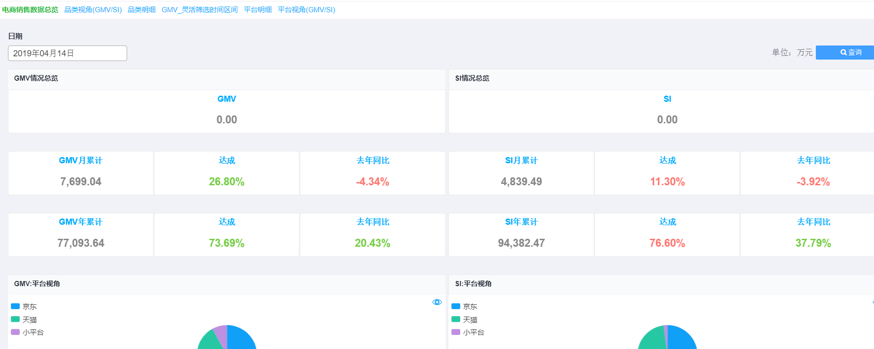

* 筛选器2：在平台视角、平台视角明细、品类视角、品类视角明细、GMV筛选时间区间页面中，包含时间、品类、品牌、品项、平台、细分店铺5个筛选器，当日/YTD/MTD、GMV/SI等2大类标签页，点选所需查看的内容，并点击“查询”按钮，页面展示出相应内容。在平台视角和品类视角中有“明细”按钮可以分别跳转到平台视角明细和品类视角明细。

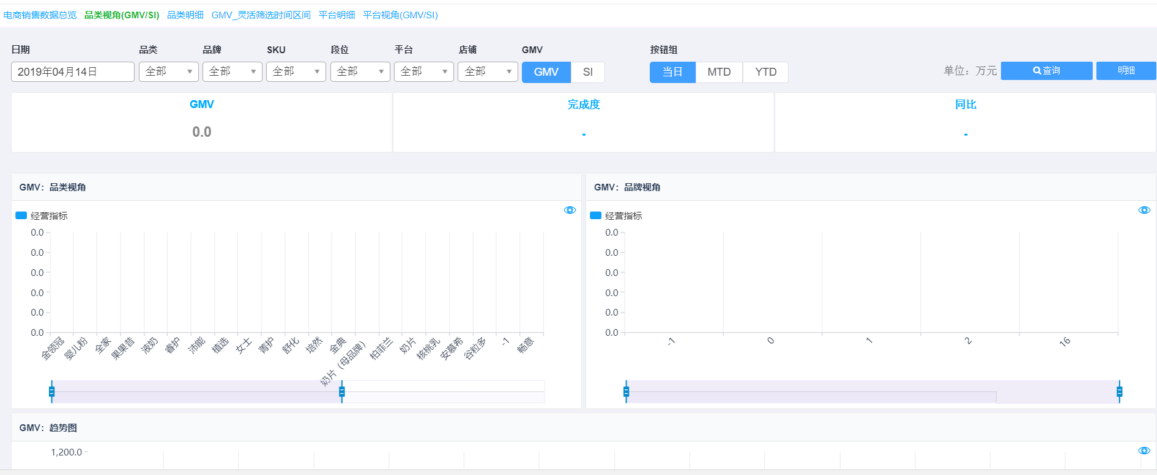

## 界面展示

* 所有图都有悬浮框展示功能。
* 可点击图右上方的按钮，显示图中的数值。

如：



* 柱形图或条形图的条目数量较多时，根据图形长度展示一定数目的标签。可以左右滑动查看更多。

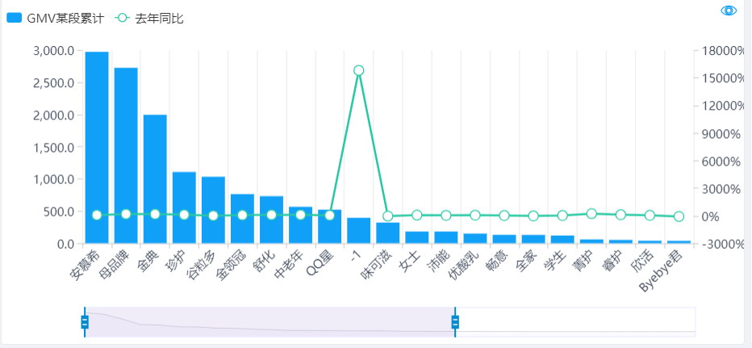

* 表格中的字段可以依次下钻。可点击上级字段的“ ”，展开下级字段的详细信息及合计值。展开后可以点击“ ”号，将数据折叠。

如：

